**TALLER DE PROGRAMACIÓN I**

**Especificación de requerimientos de**

**software**

**Proyecto: TYPE shop**

Autor: Olivos Battestin, Santiago Nicolas.

**Índice de Contenido**

**1 INTRODUCCIÓN ……………………………………………………………………………… 4**

**1.1 Propósito ……………………………………………………………………………………. 4**

**1.2 Alcance ………………………………………………………………………………………. 4**

**1.3 Personal involucrado ……………………………………………………………………… 4**

**1.4 Definiciones, acrónimos y abreviaturas ……………………………………………….. 4**

**1.5 Referencias ………………………………………………………………………………….. 4**

**1.6 Resumen ……………………………………………………………………………………... 5**

**2 DESCRIPCIÓN GENERAL …………………………………………………………………… 5**

**2.1 Perspectiva del producto …………………………………………………………………. 5**

**2.2 Funcionalidad del producto ……………………………………………………………… 5**

**2.3 Características de los usuarios …………………………………………………………. 5**

**2.4 Restricciones ……………………………………………………………………………….. 5**

**2.5 Suposiciones y dependencias …………………………………………………………... 5**

**2.6 Evolución previsible del sistema ………………………………………………………... 6**

**3 REQUISITOS ESPECÍFICOS …………………………………………………………………. 6**

**3.1 Requisitos comunes de los interfaces …………………………………………………. 6**

3.1.1 Interfaces de usuario ………………………………………………………………………. 6

3.1.2 Interfaces de hardware ……………………………………………………………………. 6

3.1.3 Interfaces de software ……………………………………………………………………... 6

3.1.4 Interfaces de comunicación ……………………………………………………………….. 6

**3.2 Requisitos funcionales …………………………………………………………………….. 6**

**3.3 Requisitos no funcionales ………………………………………………………………… 7**

3.3.1 Requisitos de rendimiento ………………………………………………………………… 7

3.3.2 Seguridad ………………………………………………………………………………….. 7

3.3.3 Fiabilidad …………………………………………………………………………………… 7

3.3.4 Disponibilidad ……………………………………………………………………………….7

3.3.5 Mantenibilidad ……………………………………………………………………………… 7

3.3.6 Portabilidad ………………………………………………………………………………… 7

**3.4 Otros requisitos …………………………………………………………………………….. 7**

**4 APÉNDICES ……………………………………………………………………………………. 8**

**Índice de tablas**

Tabla 1 ………………………………………………………………………………… 4

Tabla 2 ………………………………………………………………………………… 4

Tabla 3 ………………………………………………………………………………… 5

Tabla 4 ………………………………………………………………………………… 5

**Índice de figuras**

Figura 1 ……………………………………………………………………………….. 8

Figura 2 ……………………………………………………………………………….. 8

Figura 3 ……………………………………………………………………………….. 9

Figura 4 ……………………………………………………………………………….. 9

Figura 5 ……………………………………………………………………………….. 9

Figura 6 ……………………………………………………………………………….. 10

Figura 7 ……………………………………………………………………………….. 10

Figura 8 ……………………………………………………………………………….. 10

Figura 9 ……………………………………………………………………………….. 11

Figura 10 ……………………………………………………………………………… 11

Figura 11 ……………………………………………………………………………… 11

Figura 12 ……………………………………………………………………………… 12

**1 Introducción**

Este documento consta de la Especificación de Requisitos de Software (SRS) para el desarrollo de un sistema de venta de productos informáticos (Smartphones), basándose en las directrices dadas por el estándar IEEE.

**1.1 Propósito**

El propósito de este documento es poder definir y presentar de forma ordenada los requisitos y especificaciones que deberá cumplir el software a construir. Se encuentra dirigido hacia los clientes que deseen utilizar el sitio web para comprar productos informáticos (smartphones).

**1.2 Alcance**

El sitio web permitirá al cliente:

- Comprar un producto del catálogo de la tienda

- Consultar sobre un producto

- Consultar los medios de pago y/o alguna otra información (consultas)

La información que el mismo sistema solicita es de dominio privado, lo que significa que el acceso solo va a estar disponible para el/los desarrolladores. Casos específicos como la factura de un producto o consultas, están disponibles para el cliente que lo haya solicitado.

**1.3 Personal involucrado**

|  |  |
| --- | --- |
| Nombre | Santiago Nicolas Olivos Battestin |
| Rol | Programador |
| Categoría profesional | Analista en Sistemas |
| Responsabilidades | Administrador y programador |
| Información de contacto | nicooli@gmail.com |
| Aprobación | - |

Tabla 1 – Personal involucrado

**1.4 Definiciones, acrónimos y abreviaturas**

- SRS: Especificación de Requisitos de Software.

- IEEE 830: Estándar que comprende los requisitos del software.

- RF: Requisito Funcional.

- RNF: Requisito no funcional.

**1.5 Referencias**

|  |  |  |  |  |
| --- | --- | --- | --- | --- |
| **Referencia** | **Titulo** | **Ruta** | **Fecha** | **Autor** |
| Standard IEEE 830-1998. | Standard IEEE 830-1998 | - | 1998 | Software Engineering Standards Committe |

Tabla 2 – Referencia utilizada

**1.6 Resumen**

El contenido de este documento está dividido en partes, contando con una introducción, una descripción general del sistema, sus funciones, miembros del equipo y restricciones además de sus requisitos.

**2 Descripción general**

**2.1 Perspectiva del producto**

El proyecto al ser una página web podrá ejecutarse en todos los dispositivos, de manera que el cliente pueda tener un total acceso, esto implica que este sistema sea independiente de un sistema mayor.

**2.2 Funcionalidad del producto**

A grandes rasgos, el sistema poseerá las siguientes funcionalidades:

* Proporcionar información de la empresa hacia cualquier persona con conexión a internet.
* Permitir que cualquier visitante pueda realizar una consulta.
* Permitir que cualquier visitante vea el catálogo disponible.
* Permitir al cliente la compra de cualquier producto que cuente con stock, con la condición de que el mismo se encuentre registrado en el sitio web.
* Permitir la vista “Iniciar Sesión” en su cuenta, o caso contrario, poder registrarse.
* Permitir al desarrollador la realización de altas, bajas y modificaciones tanto de los productos a la venta, como así también de los clientes que se registran en el sitio web.

**2.3 Características de los usuarios**

|  |  |
| --- | --- |
| Tipo de usuario | Cliente |
| Formación | - |
| Habilidades | Conocimientos básicos sobre informática e internet. |
| Actividades | Navegar en el sitio web, registrarse, iniciar sesión, realizar consulta, consultar catálogo, gestionar carrito y realizar compras. |

Tabla 3 – Características del cliente

|  |  |
| --- | --- |
| Tipo de usuario | Administrador |
| Formación | Analista en Sistemas |
| Habilidades | Profesional en informática |
| Actividades | Iniciar sesión, administrar productos. |

Tabla 4 – Características del administrador

**2.4 Restricciones**

El sistema al ser un sitio web posee las siguientes restricciones:

* Requiere conexión a internet.
* El sistema utiliza lenguajes de programación como HTML, CSS, Javascript y SQL.

**2.5 Suposiciones y dependencias**

El sistema posee una serie de requisitos estables, por lo que se asume que no se producirán cambios.

**2.6 Evolución previsible del sistema**

Se espera que el sistema obtenga las siguientes mejoras:

* Implementación de métodos de pago.
* Optimización del funcionamiento del sistema.

**3 Requisitos específicos**

**3.1 Requisitos comunes de los interfaces**

**3.1.1 Interfaces de usuario**

* + 1. **Interfaces de hardware**

Las características de hardware que deberá poseer el cliente son las siguientes:

* + - Procesador Intel Dual Core o superior.
    - 1 GB de memoria RAM o superior.
    - Almacenamiento de 80GB HDD o superior.
    - Adaptador WIFI de conexión a internet.

**3.1.3 Interfaces de software**

Las características de software deben ser las siguientes:

* + - Sistema operativo: Windows 7 o superior.
    - Dispositivo Android: Android 6 o superior.
    - Dispositivo IOS: 5.0 o superior.
    - Explorades: Todos son accesibles.

**3.1.4 Interfaces de comunicación**

El sistema va a estar comunicado con el servidor como así también con el cliente, por lo que éstos compartirán información de manera constante.

* 1. **Requisitos funcionales**

RF#01 El sistema debe permitir al usuario registrarse en el sitio web ingresando su nombre, apellido, correo electrónico, usuario y contraseña.

RF#02 El sistema debe permitir al usuario iniciar sesión, ingresando su correo electrónico y contraseña correspondiente.

RF#03 El sistema debe permitir al usuario realizar modificaciones en su perfil, tales como su nombre, usuario o correo electrónico.

RF#04 El sistema debe permitir al usuario enviar una consulta, ingresando su nombre, apellido, correo electrónico, celular y motivo de consulta.

RF#05 El sistema debe permitir al vendedor poder responder una consulta de los clientes.

RF#06 El sistema debe permitirle al usuario realizar la búsqueda de un producto en el catálogo.

RF#07 El sistema debe permitir al usuario registrado en el sitio web añadir un producto al carrito, haciendo click en el botón comprar.

RF#08 El sistema debe permitir al usuario registrado en el sitio web sus compras realizadas.

**3.3 Requisitos no funcionales**

**3.3.1 Requisitos de rendimiento**

RNF#01 El sistema debe tener un tiempo máximo de respuesta de 10 segundos ante una operación.

RNF#02 El sistema debe garantizar que las solicitudes o procesos no afecten a la base de datos.

**3.3.2 Seguridad**

RNF#03 El sistema debe asegurar que la información de los clientes es de dominio privado y solo estarán disponibles para los administradores.

RNF#04 El sistema debe asegurar que la información de compras realizadas esté disponible solamente a los administradores.

**3.3.3 Fiabilidad**

RFN#05 El sistema debe poseer una interfaz eficaz y sencilla.

RNF#06 El sistema debe poseer un tiempo de 10 minutos en caso de ocurrir un fallo.

**3.3.4 Disponibilidad**

RNF#07 El sistema debe estar disponible para su uso las 24 hs. Del día, los 365 días del año.

RNF#08 El sistema debe de tener la capacidad de no presentar errores en su funcionamiento diario.

**3.3.5 Mantenibilidad**

RNF#09 El desarrollador debe realizar los mantenimientos semanales para el correcto funcionamiento del sistema. Éstos a su vez pueden implementar nuevas funcionalidades para los clientes.

**3.3.6 Portabilidad**

RNF#010 El sistema al estar implementado con CSS, PHP y HTML debe tener la capacidad de funcionar correctamente en cualquier dispositivo con conexión a internet.

**3.4 Otros requisitos**

N/A.

**4 Apéndices**

Prototipo de pantallas:

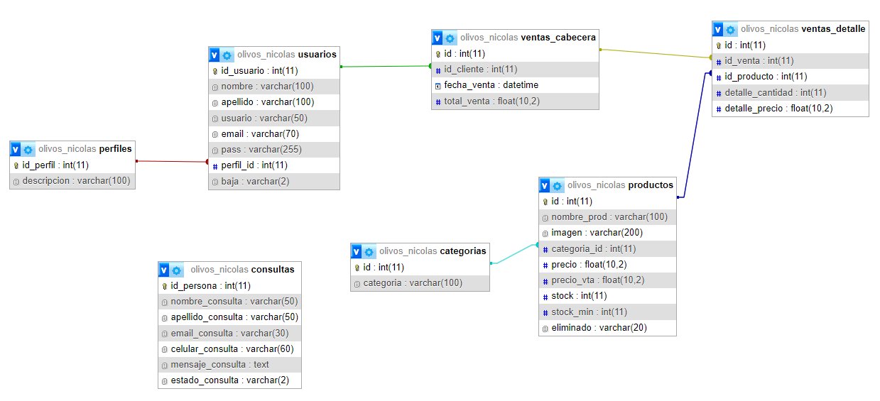

Figura 1 – Base de datos

**

Figura 2 – Inicio de pagina

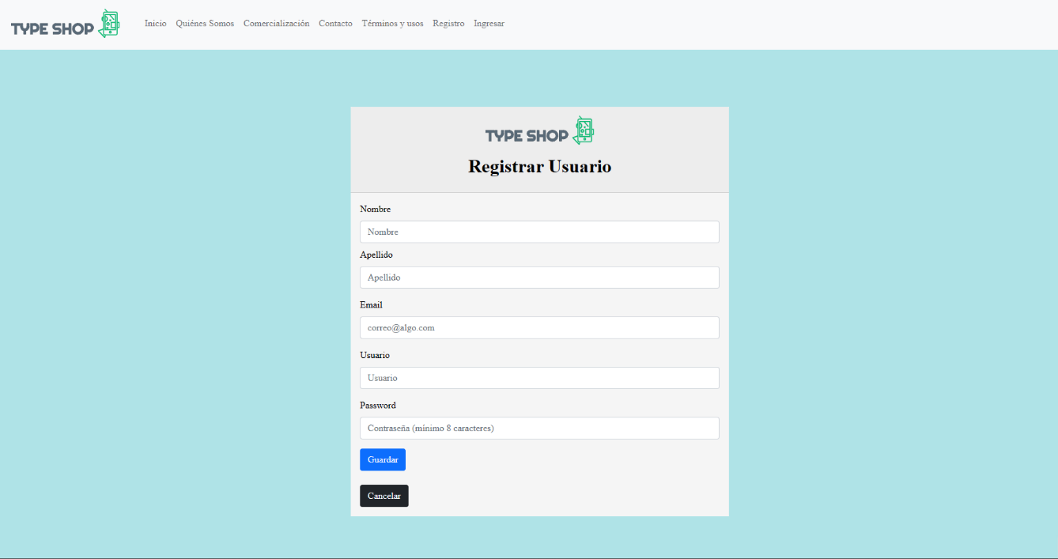

Figura 3 – Registrar usuario

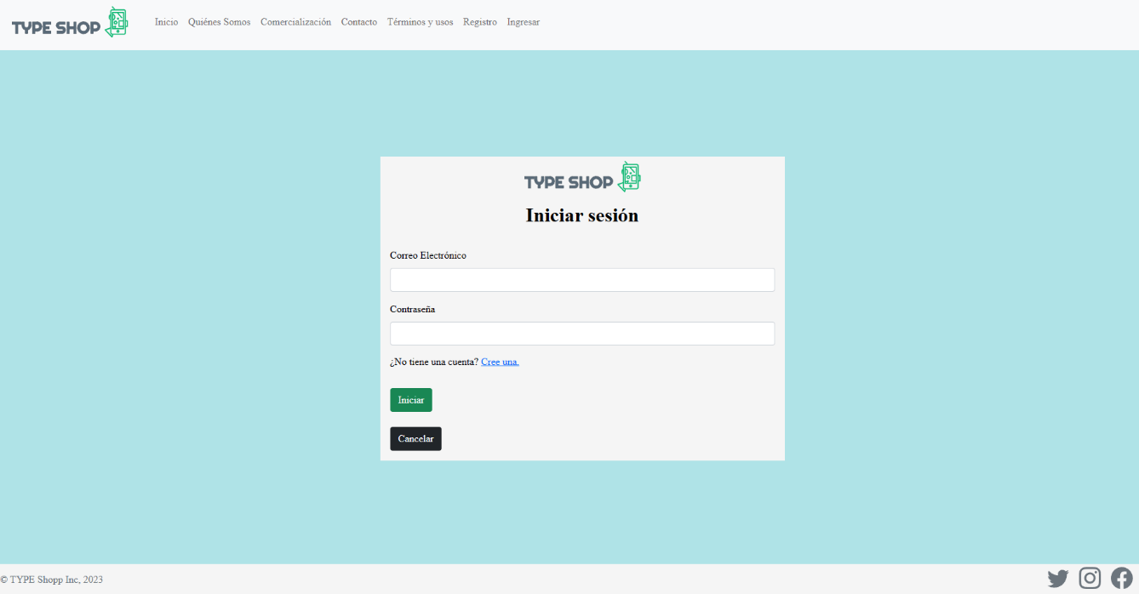

Figura 4 – Iniciar sesión

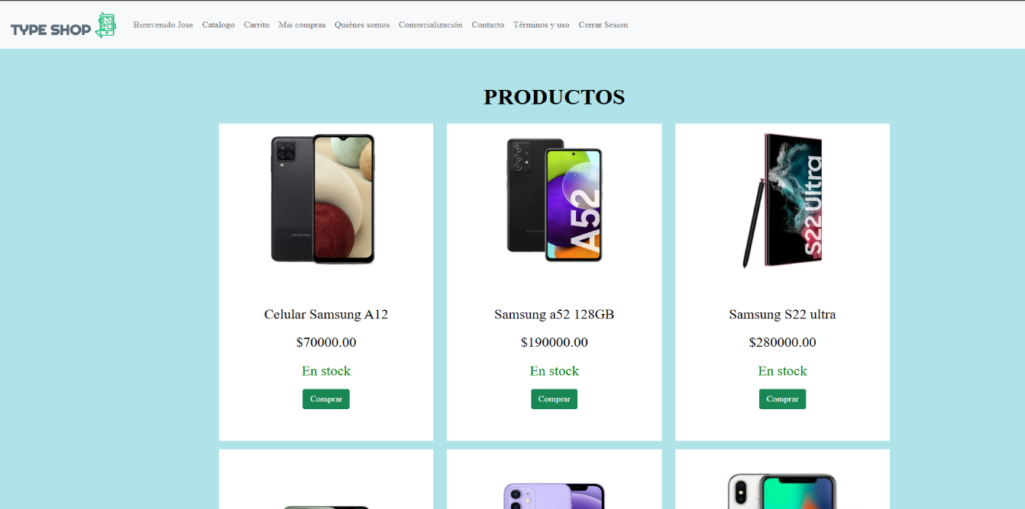

Figura 5 – Catálogo de productos

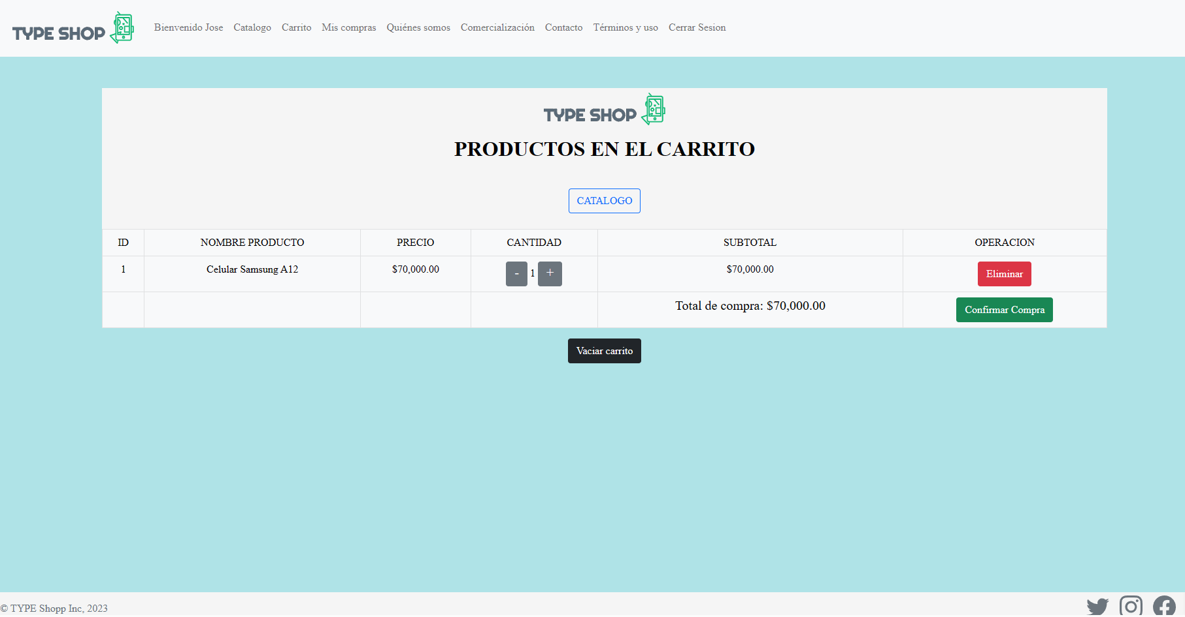

Figura 6 – Carrito de compras del usuario (con productos)

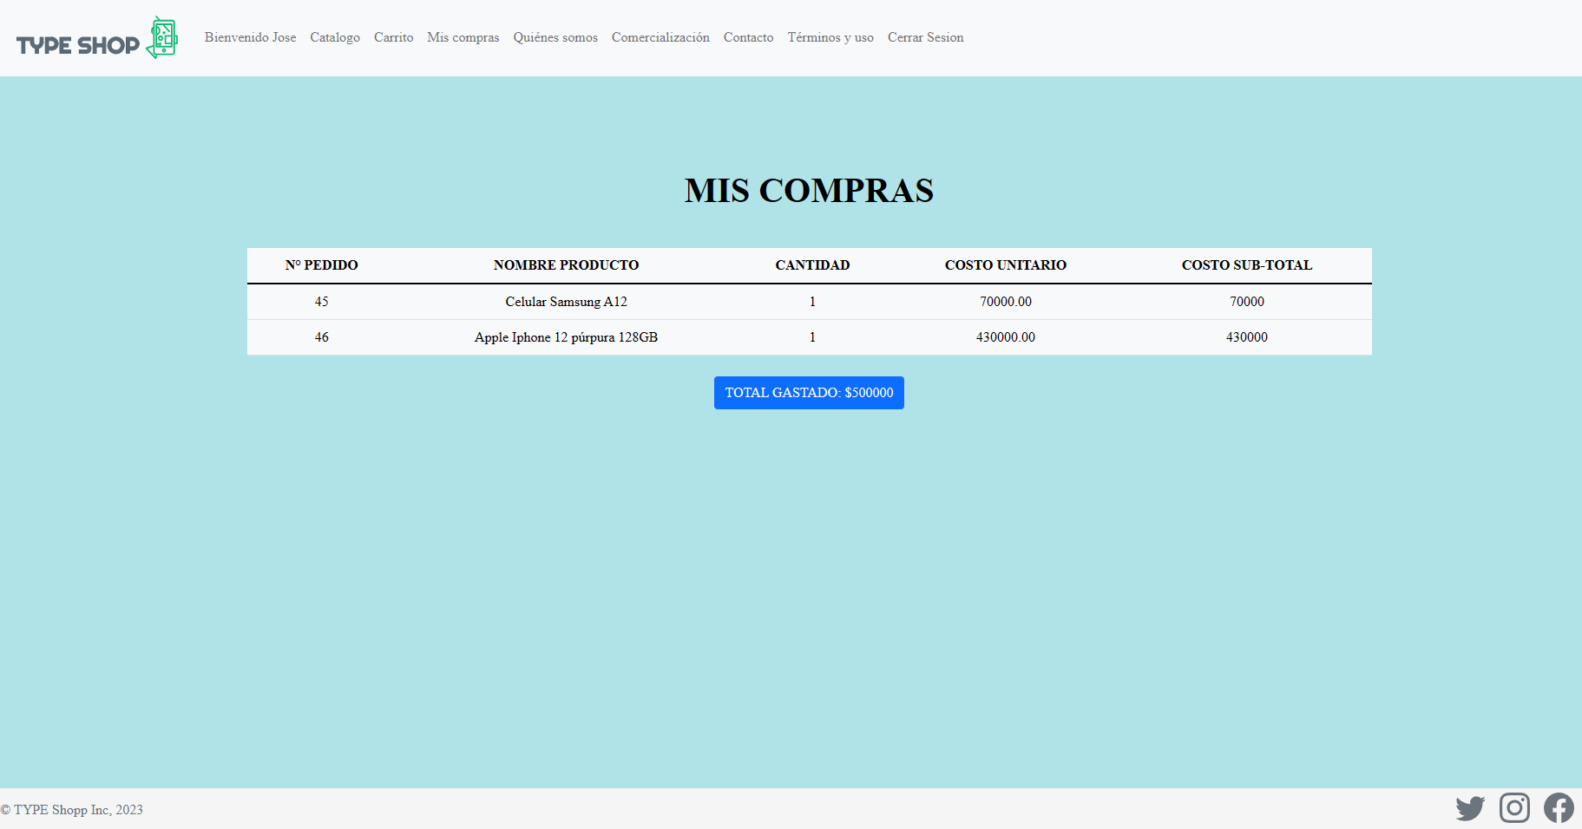

Figura 7 – Compras del usuario

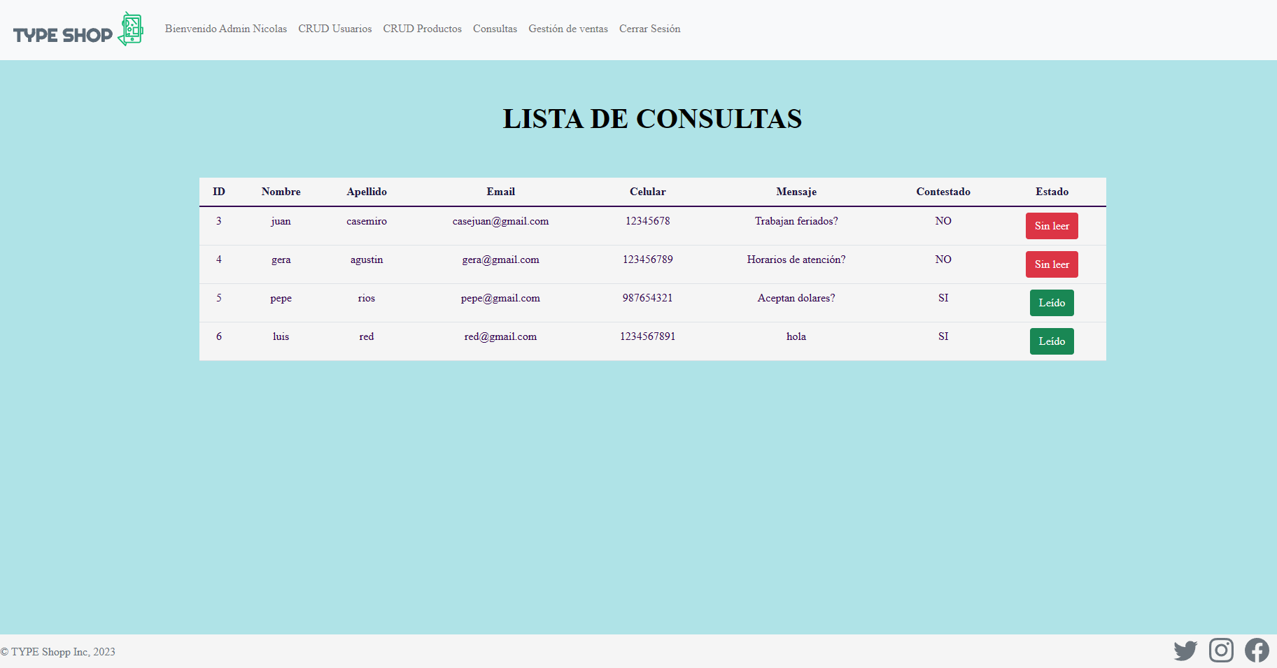

Figura 8 – Crud de consultas

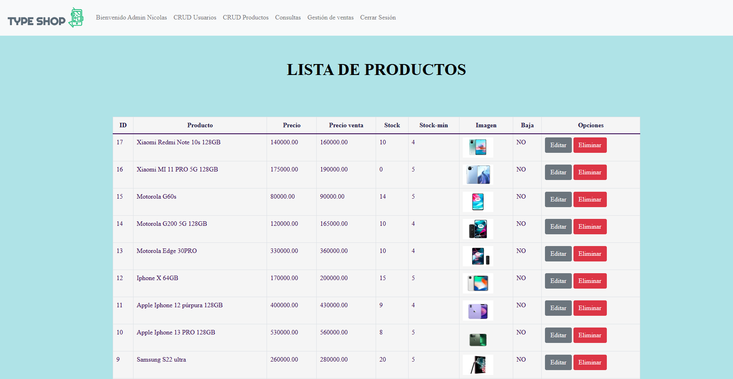

Figura 9 – Crud de productos

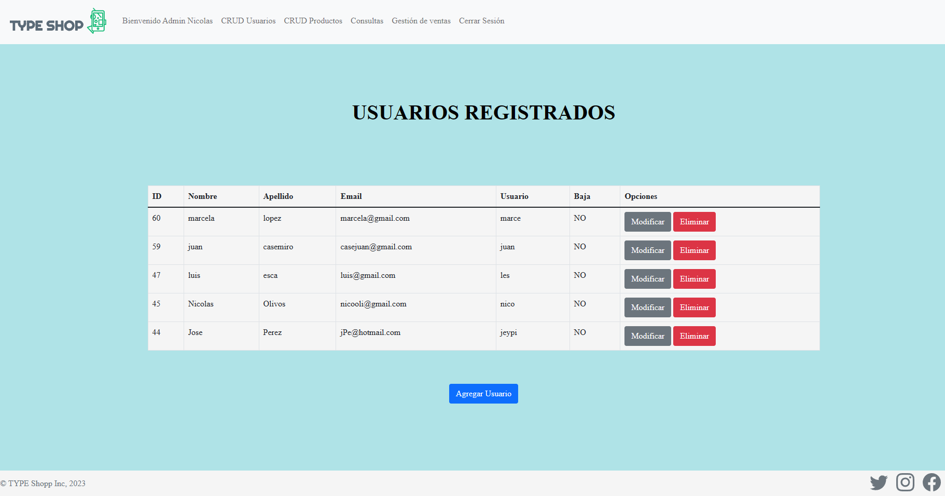

Figura 10 – Crud de usuarios

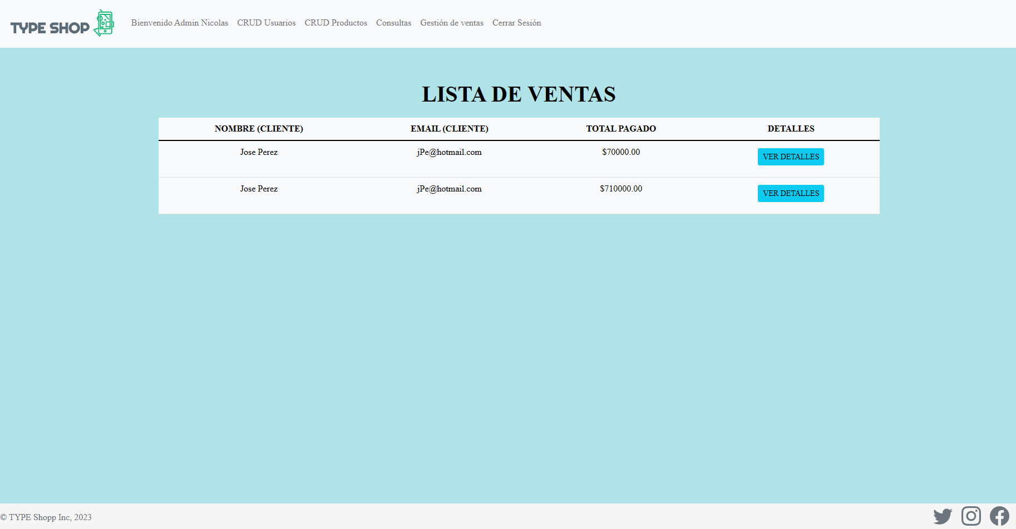

Figura 11 – Compras realizadas por los usuarios

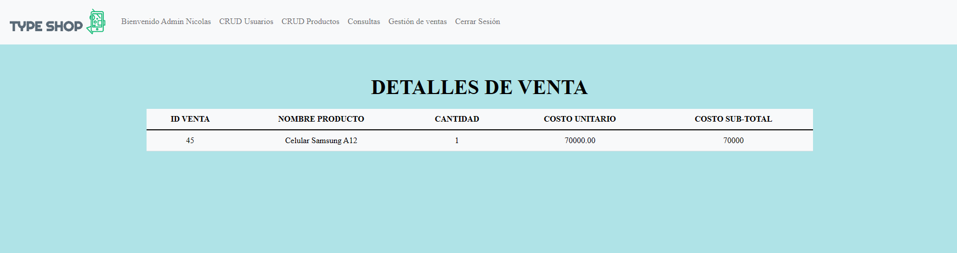

Figura 12 – Detalles de compras realizadas por los usuarios